
الإدارة العامة للتعليم .......................
مكتب التعليم .............
مدرسة / .........................

سجل
اللجنة الإشراقية في فريق التطوع بالمدرسة
الفصل الدراسي ( الأول – الثاني – الثالث )
للعام الدراسي /1445هـ

رائد النشاط
.....................
مدير المدرسة
.....................

اللجنة الإشراقية في فريق التطوع بالمدرسة
م | اسم العضو المشارك | الوظيفة | العمل المسند إليه
1 |  | مدير المدرسة | الرئيس
2 |  | وكيل المدرسة | نائب الرئيس
3 |  | رائد النشاط | مقررا
4 |  | الموجه الطلابي | عضوا
5 |  | معلم | عضوا
6 |  | معلم | عضوا
7 |  | ولي امر طالب | عضوا
8 |  | ولي امر طالب | عضو ا
9 |  | طالب | عضوا
10 |  | طالب | عضوا

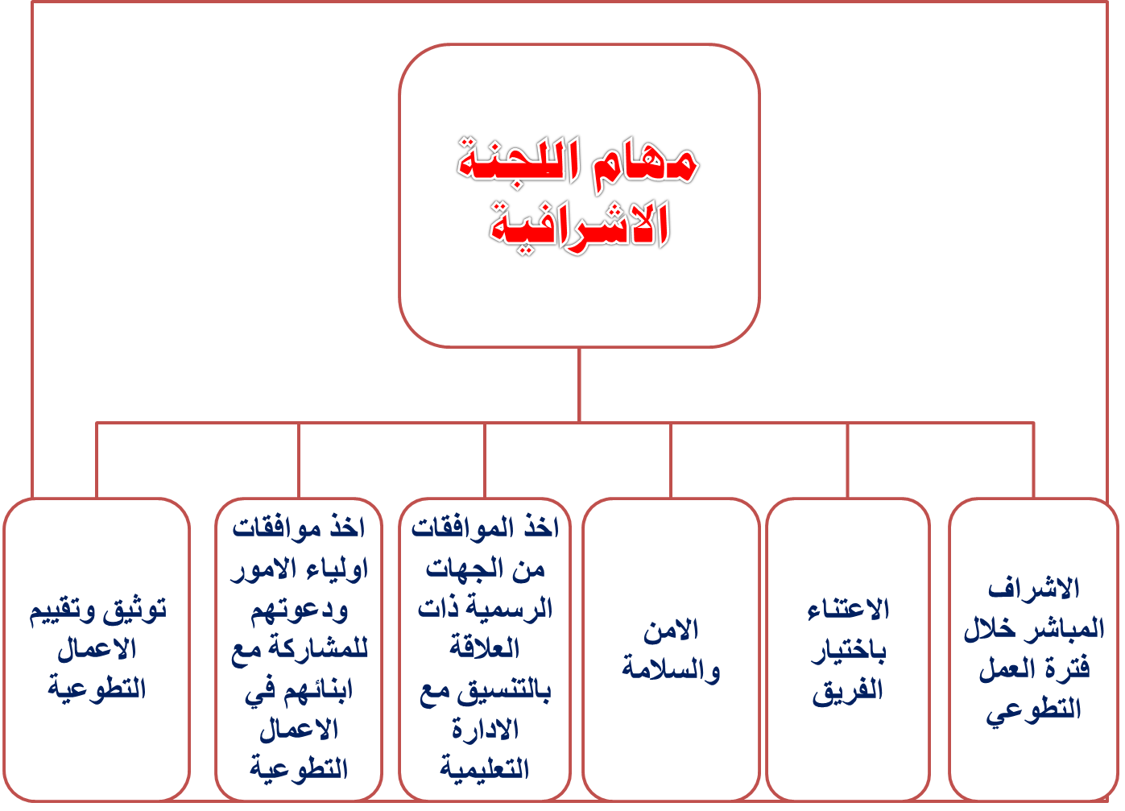

قاعدة بيانات الفريق التطوعي
م | الاسم | الصف | الهاتف | المهارات والقدرات | مجال التطوع المفضل | الفريق الذي ينتمي إليه
1
2
3
4
5
6
7
8
9
10
11
12
13
14
15
16
17
18
19
20

